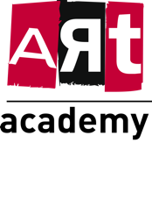

Gardez le logo comme il est sans le Academy

……………………………………



Welcome to Art Academy Marrakech

“The number one performing arts school in Marrakech.” CID UNESCO

Dance, sing, act

( possibilité de cliquer dessus pour t’envoie a la page concernant la spécialité )

……………………………………………

QUI SOMME NOUS ?

(au lieu de The Academy , our history , our value , our team )



Notre histoire : une fois on l’ouvre ça sera un vidéo sur YouTube

Notre mission : une fois on clique ça sera un vidéo sur YouTube

Our team : une fois on clique ça sera un vidéo sur YouTube

…………………………………………….

Our dance courses

**Classique**

**Afrobeats**

**Modern Jazz**

**Afrofusion**

**Comedie Musicale**

**Hip-Hop**

**Voice United**

**Street Dance**

**Belly Dance (Danse Orientale)**

**Chant (solo & groupe)**

**Broadway Jazz Junior**

**Girly Street**

**PJ Académie Contemporains**

**PG Broadway**

**Afro Latino**

**PG Academy**

**PG Acting Théâtre**

**Power Yoga**

**Afro Zumba**

**Ballet Fit**

**Broadway Heels**

**Belly Dance Fit (Fitness)**